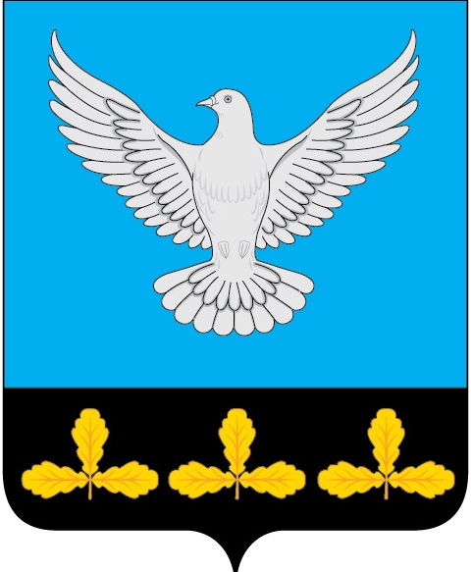

АДМИНИСТРАЦИЯ МУНИЦИПАЛЬНОГО ОБРАЗОВАНИЯ
«ЕРМОЛОВСКОЕ СЕЛЬСКОЕ ПОСЕЛЕНИЕ»
ВЕШКАЙМСКОГО РАЙОНА УЛЬЯНОВСКОЙ ОБЛАСТИ

ПОСТАНОВЛЕНИЕ

03 мая 2023 года № 23

с. Ермоловка

Об обеспечении безопасности на территории муниципального образования «Ермоловское сельское поселение» в связи
с проведением праздничных мероприятий

В связи с подготовкой и проведением праздничных мероприятий, посвященных Празднику Весны, Труда, 78-ой годовщине Победы в Великой Отечественной войне, в целях обеспечения безопасности дорожного движения, в соответствии с Федеральным законом от 06.10.2003 №131-ФЗ «Об общих принципах организации местного самоуправления в Российской Федерации», постановлением Правительства Ульяновской области от 22.03.2012 №129-П «Об утверждении порядка осуществления временных ограничений или прекращения движения транспортных средств по автомобильным дорогам общего пользования регионального, межмуниципального и местного значения Ульяновской области», Уставом муниципального образования «Ермоловское сельское поселение» Ульяновской области, Администрация муниципального образования «Ермоловское сельское поселение», постановляет:
1. Закрепить место и время место проведения массовых мероприятий в с. Ермоловка, с.Мордовский Белый Ключ, и п. Шарлово:
1.1. 08.05.2023 с 20 часов 00 минут до 21 часов 00 минут — территория у «Стелы воинам, погибшим в годы ВОВ» с. Ермоловка.
1.2. 08.05.2023 с 20 часов 00 минут до 21 часов 00 минут — территория у «Обелиска воинам, погибшим в годы ВОВ» с. Мордовский Белый Ключ.
1.3. 08.05.2023 с 20 часов 00 минут до 21 часов 00 минут — территория у «Памятник воинам, погибшим в годы ВОВ» п. Шарлово.
1.4. 09.05.2023 с 10 часов 00 минут до 11 часов 00 минут — территория у «Стелы воинам, погибшим в годы ВОВ» с. Ермоловка.
1.5. 09.05.2023 с 10 часов 00 минут до 11 часов 00 минут — территория у «Обелиска воинам, погибшим в годы ВОВ» с. Мордовский Белый Ключ.
1.6. 09.05.2023 с 10 часов 00 минут до 11 часов 00 минут — территория у «Памятник воинам, погибшим в годы ВОВ» п. Шарлово.

2.Рекомендовать участковому уполномоченному полиции группы участковых уполномоченных полиции и по делам несовершеннолетних ОП (дислокация р.п. Вешкайма) МО МВД России «Майнский» Ю.В. Митрюшкину провести мероприятия антитеррористической направленности, обеспечить охрану общественного порядка во время подготовки на указанных территориях и при проведении праздничных мероприятий.
3. Настоящее постановление вступает в силу на следующий день после его обнародования.

И.о.главы администрации
муниципального образования
«Ермоловское сельское поселение» Е.А. Павлова

